Příloha č. 3

Modelový příklad 1
dveřní jmenovka

- modulový systém: system Slim-Slatz

  - celkový rozměr 167x185 mm vč bočnic (šířka lišty 160 mm)

1x lišta 160x42 mm
1x lišta 160x40 mm
2x lišta 160x20 mm
2x lišta 160x20 mm – pro zásuvnou lištičku
1x lišta 160x22 mm
2x bočnice – 185 mm

bez řezané grafiky!

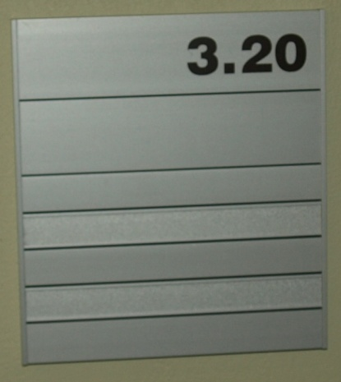

Modelový příklad 2
dveřní jmenovka - magnetická

- modulový systém: variantní řešení „dibond“

  - celkový rozměr 167x160 mm vč bočnic (rozměr bez bočnic: 160x160 mm)

    - formátovananá dibondová deska tl.: 3 mm; stříbrná – 160x160 mm
    - formátovaný plech 0,5 mm, pozink – 160x80 mm
    - folie – překrytí plechu – 160x80 mm
    - 2x magnetická lišta – 155x20 mm
    - 2x AL bočnice (system Slim-Slatz) – 160 mm

bez řezané grafiky!

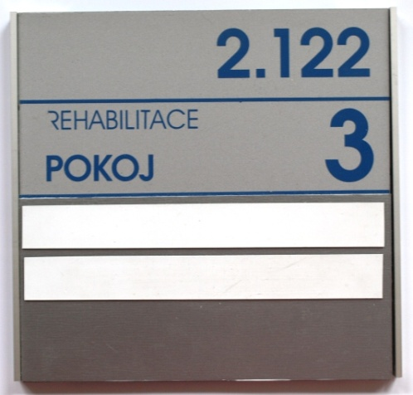

Modelový příklad 3
výstrč

provedení:

- materiál eloxovaný hliník; rozměr 250x150 mm

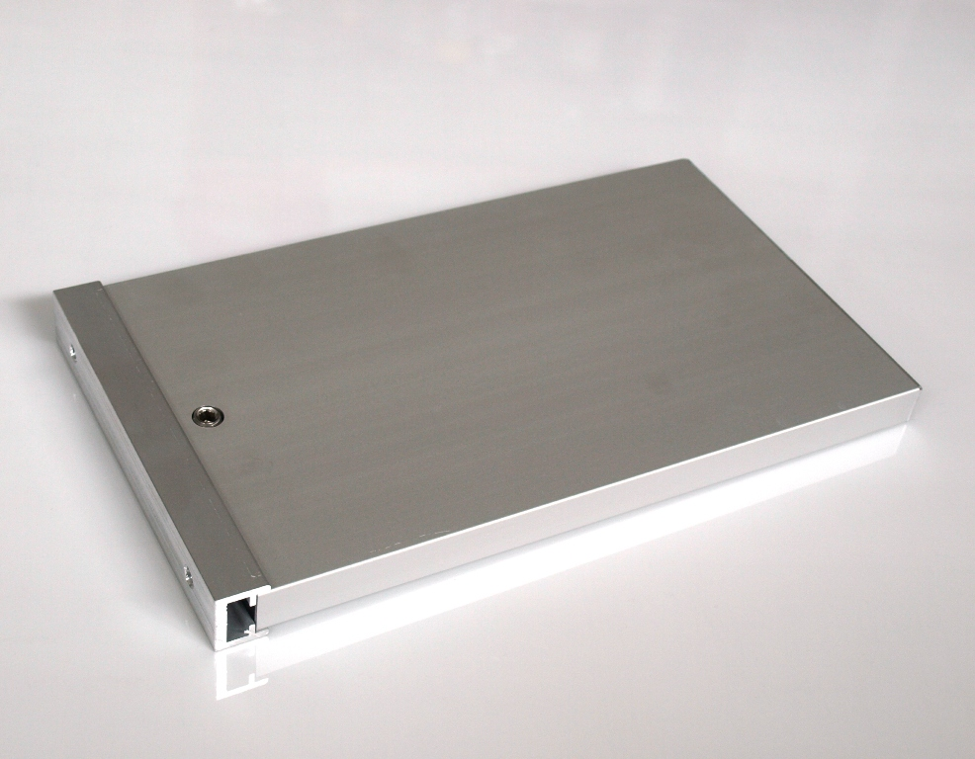

Modelový příklad 4
rámeček; formát: A3

- provedení: elox. hliník, barva/úprava: stříbrná - mat
  - rám: AL profil – Nielsen, profil 01
  - zadní deska: MDF
  - krycí fólie do rámů, PVC, tl.: 0,5 mm
  - spojovací a aretační materiál

